ППМИ – решение насущных проблем
Программа поддержки местных инициатив

В Калужской области начинает действовать Программа поддержки местных инициатив (ППМИ).
ППМИ – это реальный способ воплотить в жизнь идеи жителей городских и сельских поселений, направленные на решение насущных проблем. ППМИ – это конкурс для городских и сельских поселений на получение субсидии из краевого бюджета.

Определение проблемы: выбор за жителями
Жители сами на собрании определяют те проблемы, которые надо решить.
Жители определяют размер вклада, который они готовы внести. Чем больше вклад, тем больше у поселения шансов на победу.

Софинансирование: участвуют все

Проекты в рамках ППМИ финансируются за счет областного бюджета, бюджета поселения и вклада жителей, а также за счет спонсоров. Большая часть финансирования приходится на областной бюджет:
- 2 000,0 тыс. рублей для городских и сельских поселений, определенных законами Калужской области административными центрами муниципальных районов;
- 1 500,0 тыс. рублей для городских и сельских поселений с численностью населения более 1,0 тысячи человек;
- 700,0 тыс. рублей для городских и сельских поселений с численностью населения до 1,0 тысячи человек включительно.
Доля финансирования за счет средств местного бюджета должна составлять не менее 5 % от суммы проекта, а за счет средств населения – не менее 5% от суммы проекта.

Участие жителей: чем активнее, тем лучше

Немаловажную роль для победы играет активность жителей поселения. Из своего числа они должны выбрать инициативную группу, которая будет заниматься сбором денежных средств и контролем за реализацией проекта на всех его стадиях.

Основные направления проектов:
Примеры реализации проектов:

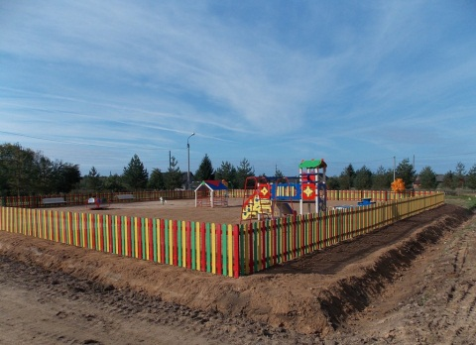
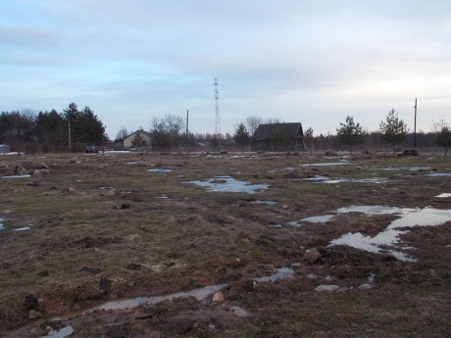
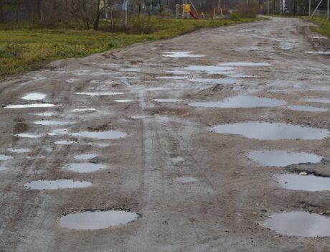
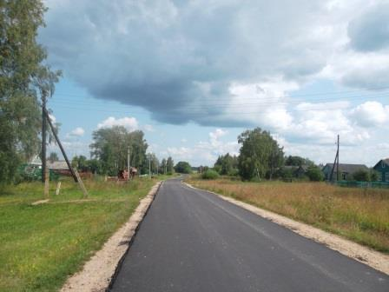
- ремонт внутрипоселковых дорог;
- водоснабжение;
До
После
- ремонт и реконструкция культурных и
спортивных сооружений;
- обустройство детских площадок;
- благоустройство территории
населенных пунктов;
- противопожарные мероприятия и
сооружения;
До
После
- места захоронения.
В нашем поселении собрание жителей состоится:
18 января 2019 года
в 16.00 Администрация МО СП «Деревня Колыхманово»

